Министерство науки и высшего образования Российской Федерации
Санкт-Петербургский Политехнический Университет Петра Великого
—
Институт компьютерных наук и кибербезопасности
Высшая школа кибербезопасности

ЛАБОРАТОРНАЯ РАБОТА № 3

«Механизмы многопоточности»

по дисциплине «Операционные системы»

Выполнил
студент гр. 5131001/40003 Поляков Д. Т.
<подпись>

Преподаватель
ст. преподаватель Огнев Р. А.
<подпись>

Санкт-Петербург
2026

Цель и задачи
Цель: изучить принципы разработки многопоточных программ, изучить программный интерфейс операционных систем для организации многопоточности, получить навыки организации взаимодействия потоков в многопоточных программах
Задачи:
- Реализовать решения следующих заданий:
  - Вычисления
Дано выражение "A1 A2 A3 A4 ... AN=S", где A1,...,AN и S - целые числа, а вместо пробелов надо расставить знаки + и - так, чтобы получилось корректное равенство. Необходимо найти количество решений. Реализовать программу в файле expr.cpp
Входные данные: файл input.txt.
Первая строка – натуральное число, количество потоков рабочего пула для решения задачи.
Вторая строка – натуральное число N - количество коэффициентов A (N >= 2)
Третья строка – целые числа, через пробел. N+1 число. Первые N чисел - это A1, ..., AN; последнее число - это S (-99999 <= Ai <= 99999, -2147483648 <= S <= 2147483647). Выходные данные: файл output.txt, содержит 3 строки
Первая строка – натуральное число, количество потоков (как во входном файле).
Вторая строка – натуральное число N (то же значение, что и во входном файле).
Третья строка – ответ, количество уникальных вариантов решения задачи.
Выходные данные: файл time.txt. Содержит единственное число – время поиска ответа, в миллисекундах. Замеряться должно только время работы алгоритма, без учета времени считывания входных данных и создания потоков.
  - Быстрая сортировка (QuickSort)
Реализуйте консольную программу qsort.cpp, реализующую многопоточную быструю сортировку массива целых чисел по возрастанию.
Входные данные: файл input.txt.
Первая строка – натуральное число, количество потоков рабочего пула для сортировки.
Вторая строка – натуральное число N, количество элемента массива.
Третья строка – числа-элементы массива, через пробел всего N чисел. Каждое число - 32-разрядное, знаковое.
Выходные данные: файл output.txt, содержит 3 строки
Первая строка – натуральное число, количество потоков (как во входном файле).
Вторая строка – натуральное число N, количество элемента массива.
Третья строка – числа через пробел, всего N чисел, результат сортировки. Числа должны быть записаны по возрастанию.
Выходные данные: файл time.txt. Содержит единственное число – время работы сортировки, в миллисекундах.
  - Сортировка слияниями (MergeSort)
Реализуйте консольную программу msort.cpp, реализующую многопоточную сортировку слияниями массива целых чисел по возрастанию.
Все остальные требования совпадают с заданием на быструю сортировку.
  - Философы
Пять философов сидят возле круглого стола. Они проводят жизнь, чередуя приемы пищи и размышления. Запас пищи в тарелке философа бесконечен. Для поедания пищи философу требуется две вилки: одну он берет в правую руку, другую – в левую. Философам дали только пять вилок на всех. Между каждой парой философов лежит одна вилка. Поэтому они договорились, что каждый из них пользуется только теми вилками, которые лежат рядом с ним (слева и справа).
Задача состоит в том, чтобы написать программу phil.cpp, моделирующую поведение философов. Программа должна избегать неудачной ситуации, когда все философы голодны. Также не должна возникать ситуация, что ни один из философов не может взять обе вилки (например, когда каждый из них держит по одной правой вилке и не хочет отдавать). Следует избегать алгоритмов, базирующихся на случайных числах – они, с определенной малой вероятностью, но неизбежно приводят к блокировкам. Необходимо разработать такой алгоритм, для которого можно показать или доказать, что он решает данную задачу без взаимных блокировок и бесконечного голодания философов.
Решите данную задачу с использованием управляющего процесса. В программе должно быть 7 потоков:
– main – инициализирует данные, порождает потоки философов, управляющий поток и ожидает их завершения,
– 5 потоков для философов
– управляющий поток ("центральный управляющий процесс", "слуга").
Когда философ хочет есть, он сообщает управляющему и ждет разрешения, т.е. ждет, что ему дадут обе вилки.
В решении не должно быть взаимных блокировок, активных ожиданий и бесконечного голодания философов.
В качестве решения необходимо представить программу phil.cpp. Программа является консольной. Программа запускается с 2 аргументами командной строки:
phil TOTAL PHIL
Где TOTAL – общее время работы программы (в миллисекундах), PHIL – минимальное время в мс, которое философ может проводить в каком-либо состоянии (есть, размышлять). Философ не должен менять состояние быстрее, чем через PHIL ms.

ход работы

Алгоритм работы программы expr.cpp
- Программа считывает входные данные. Первое число A1 запоминается отдельно, так как перед ним знак не ставится. Оставшиеся N−1 чисел делятся на две равные части
- Для каждой части вычисляется «базовая сумма» (сумма всех чисел, как если бы перед ними стояли только плюсы). Также создаются массивы с удвоенными значениями элементов. Это позволяет при переборе комбинаций не складывать числа заново, а просто вычитать из «базовой суммы» удвоенное значение тех чисел, перед которыми по комбинации должен стоять минус.
- Создаются примитивы синхронизации: Mutex и Event с ручным сбросом в несигнальном состоянии (для одновременного старта потоков).
- Главный поток создает пул рабочих потоков. Потоки запускаются, но сразу же «засыпают», ожидая разрешающего сигнала от объекта Event.
- Запускается замер времени выполнения алгоритма.
- Главный поток самостоятельно и быстро перебирает все возможные комбинации знаков для левой половины. Вычисленные итоговые суммы для каждой комбинации левой части сохраняются в отдельный массив left_sums. Далее главный поток выполняет быструю сортировку массива left_sums по возрастанию, подготавливая его к бинарному поиску.
- Главный поток переводит объект Event в сигнальное состояние (SetEvent). Все рабочие потоки одновременно "просыпаются" и начинают работу.
- Потоки делят между собой все возможные комбинации правой половины. Деление происходит блоками (chunk’ами): поток захватывает Mutex, берет себе блок из, например, 10 000 неразобранных масок, сдвигая при этом глобальный указатель current_task и освобождает Mutex.
- Поток начинает перебор своего блока в локальном цикле: для каждой маски правой половины поток вычисляет текущую сумму правой части right_sum. Имея уравнение A1+LeftSum+RightSum=S, поток вычисляет, какая именно сумма от левой половины ему нужна для достижения успеха: Target=S−A1−RightSum
- Поток выполняет бинарный поиск в отсортированном массиве left_sums, чтобы найти значение Target. Если такое значение есть, поток определяет количество его повторений в массиве (разность между верхней и нижней границей вхождения) и прибавляет это количество к своему локальному счетчику найденных решений.
- Когда глобальные задачи правой половины исчерпаны, каждый поток в последний раз захватывает Mutex, чтобы прибавить свой локальный счетчик решений к глобальной переменной solutions_count.
- Главный поток, дождавшись завершения рабочих потоков с помощью WaitForSingleObject, останавливает системный таймер.
- Программа записывает общее количество решений в файл output.txt, а вычисленное время работы – в файл time.txt.
- Освобождаются ресурсы операционной системы (память, описатели потоков, мьютекса и события), программа завершает работу.
Таблица 1. Функции expr.cpp
Функция | Назначение
compare_ll(a, b) | Функция для qsort: сравнивает два long long значения. Используется при сортировке массива left_sums.
lower_bound(arr, size, val) | Бинарный поиск: возвращает индекс первого элемента >= val в отсортированном массиве arr.
upper_bound(arr, size, val) | Бинарный поиск: возвращает индекс первого элемента > val (позицию за последним вхождением val).
thread_entry(param) | Функция рабочего потока. Ожидает start_event, захватывает порции масок правой половины, вычисляет right_sum, ищет совпадения в left_sums бинарным поиском и накапливает local_sols, которые в конце добавляет к solutions_count под mutex’ом.
main() | Читает входные данные, разбивает массив на половины, создаёт синхронизирующие объекты и пул потоков, строит и сортирует left_sums, открывает событие start_event, ждёт завершения потоков, записывает результат в output.txt и время в time.txt.
Таблица 2. Результаты тестирования программы. Процессор Intel(R) Core(TM) 5 210H (2.20 GHz).
Объем данных | Количество потоков | Время работы программы, мс
1_000 | 1 | 350
10_000 | 2 | <1
100_000 | 3 | 15
500_000 | 4 | 18
500_000 | 5 | 17
500_000 | 6 | 15
500_000 | 7 | 15
500_000 | 8 | 15
500_000 | 9 | 15
500_000 | 10 | 15

Алгоритм работы qsort.cpp
Для корректной работы алгоритма без взаимных блокировок и «активного ожидания» используются два семафора:
- Счетный семафор sem_tasks – отслеживает количество доступных задач в очереди. Если очередь пуста, потоки блокируются на этом семафоре, не потребляя ресурсы процессора.
- Бинарный семафор sem_queue_lock – инициализируется значением 1 и выполняет роль мьютекса. Обеспечивает эксклюзивный доступ к очереди задач и глобальным счетчикам.
- Главный поток считывает исходный массив из файла. Выделяется память под циклическую очередь задач. Каждая задача представляет собой структуру с границами подмассива [left, right]. Инициализируются семафоры и создается заданное количество рабочих потоков. Запускается системный таймер.
- Главный поток помещает в очередь самую первую задачу – отсортировать весь массив целиком [0, N-1], увеличивает счетчик sem_tasks и переходит в режим ожидания завершения рабочих потоков.
- Каждый поток из пула работает в бесконечном цикле по следующему алгоритму:
- Ожидание задачи: поток вызывает sem_wait(&sem_tasks). Если задач нет, он засыпает.
- Извлечение задачи: проснувшись, поток захватывает бинарный семафор sem_queue_lock, забирает задачу из очереди, увеличивает счетчик активных потоков (working_threads++) и освобождает бинарный семафор.
- Оценка объема работы: если размер подмассива меньше или равен 1000 элементов (SEQ_THRESHOLD), поток не дробит задачу дальше. Выгоднее и быстрее отсортировать такой малый участок локально обычной рекурсивной функцией, чтобы не тратить время на накладные расходы ОС по синхронизации. Если размер подмассива больше 1000, поток выполняет один шаг алгоритма QuickSort – разделение: выбирает опорный элемент и распределяет элементы на две части (меньшие опорного – влево, большие – вправо).
- Генерация новых задач: разделив массив на две части, поток захватывает sem_queue_lock, помещает в очередь две новые подзадачи и дважды вызывает sem_post(&sem_tasks). Это действие моментально пробуждает два других спящих потока, вовлекая их в работу.
- Выполнив задачу, поток захватывает sem_queue_lock и уменьшает счетчик working_threads. Проводится проверка: если очередь пуста (queue_count == 0) и ни один поток сейчас не работает (working_threads == 0), значит весь массив полностью отсортирован.
- Тот поток, который зафиксировал это условие, устанавливает глобальный флаг shutdown_flag = 1 и вызывает sem_post(&sem_tasks) столько раз, сколько всего потоков в пуле.
- Спящие потоки просыпаются, видят флаг завершения и штатно выходят из цикла, завершая свое выполнение.
- Главный поток, дождавшись завершения (функция pthread_join) всех рабочих потоков, останавливает таймер. Затем результат записывается в output.txt, а вычисленное время алгоритма – в time.txt. Происходит освобождение памяти и уничтожение семафоров.
Таблица 3. Функции qsort.cpp
Функция | Назначение
seq_qsort(left, right) | Рекурсивная последовательная быстрая сортировка подмассива a[left..right]. Используется для небольших подмассивов (≤ SEQ_THRESHOLD).
push_task(left, right) | Добавляет задачу в кольцевую очередь. Вызывается под захваченным sem_queue_lock.
pop_task() | Извлекает задачу из начала кольцевой очереди. Вызывается под захваченным sem_queue_lock.
thread_entry(arg) | Функция рабочего потока. Ожидает задачи через sem_tasks; после получения задачи выполняет разделение или seq_qsort; добавляет дочерние задачи; проверяет условие завершения через working_threads и queue_count.
get_ms(tm) | Преобразует структуру timespec в миллисекунды для измерения времени.
main() | Читает данные, создаёт очередь и семафоры, запускает пул потоков, добавляет первую задачу, ждёт завершения pthread_join, записывает результаты.
Таблица 4. Результаты тестирования программы. Процессор Intel(R) Core (TM) 5 210H (2.20 GHz).
Объем данных | Количество потоков | Время работы программы, мс
1_000 | 1 | <1
10_000 | 2 | 1
100_000 | 3 | 9
1_000_000 | 4 | 48
1_000_000 | 5 | 41
1_000_000 | 6 | 37
1_000_000 | 7 | 36
1_000_000 | 8 | 34
1_000_000 | 9 | 34
1_000_000 | 10 | 30

Алгоритм работы msort.cpp
Сортировка слияниями в многопоточной среде требует решения проблемы строгих зависимостей: поток не может выполнить слияние двух половин массива, пока обе эти половины не будут полностью отсортированы. Во избежание взаимных блокировок, которые возникают при активном ожидании потоками дочерних подзадач, в программе реализован подход на основе дерева зависимостей.
Для управления зависимостями введена структура MergeNode, которая хранит:
- Границы подмассива (left, right).
- Счетчик завершенных дочерних задач (children_done), принимающий значения от 0 до 2.
- Указатель на родительскую задачу.
В очередь помещаются не просто подмассивы, а элементы QueueItem, содержащие указатель на узел и тип необходимого действия: ACT_DIVIDE (разделить) или ACT_MERGE (слить).
Мьютекс queue_mutex – защищает доступ к очереди задач и дереву зависимостей.
Условная переменная queue_cv – используется потоками для "засыпания" при пустой очереди без расхода процессорного времени.
Условная переменная done_cv – используется для блокировки главного потока до полного окончания сортировки.
- Главный поток считывает исходный массив из файла и выделяет память под единый временный массив, используемый для слияний. Создается корень дерева зависимостей (узел, охватывающий весь массив [0, N-1]). Запускается системный таймер.
- Главный поток помещает корень в очередь с командой ACT_DIVIDE, посылает сигнал условной переменной queue_cv и блокирует себя с помощью pthread_cond_wait(&done_cv).
- Потоки в пуле работают в цикле, ожидая появления задач в очереди. При получении задачи поток анализирует требуемое действие:
Разделение массива (ACT_DIVIDE):
  - Если размер подмассива меньше 1000 элементов (SEQ_THRESHOLD), поток не нагружает очередь и выполняет сортировку этого участка классическим последовательным алгоритмом. После сортировки поток вызывает функцию оповещения родителя (trigger_parent).
  - Если подмассив большой, поток находит середину массива, создает два дочерних узла дерева left_child и right_child, и помещает их в очередь с командой ACT_DIVIDE. После этого поток не ждет завершения дочерних задач, а идет брать из очереди новую доступную работу.
Слияние массива (ACT_MERGE):
  - Поток выполняет классическую операцию merge – объединяет две отсортированные половины в одну.
  - Очищает из памяти дочерние узлы.
  - Вызывает функцию оповещения родителя (trigger_parent).
- Когда завершается сортировка половины массива, поток обращается к родительскому узлу и увеличивает счетчик children_done на единицу.
- Если children_done стало равно 1, значит вторая половина еще сортируется. Поток просто завершает обработку и уходит. Если children_done стало равно 2, значит обе половины отсортированы. Тот поток, который завершил вторую половину, самостоятельно помещает родительский узел в очередь с командой ACT_MERGE и будит любой свободный поток через pthread_cond_signal.
- Корректное завершение осуществляется следующим образом: в функции trigger_parent происходит проверка: если оповещается узел, у которого parent == NULL (это корень дерева), значит сортировка всего массива окончена.
- Поток устанавливает флаг shutdown_flag = 1, пробуждает все спящие рабочие потоки для их штатного завершения (pthread_cond_broadcast(&queue_cv)) и будит главный поток (pthread_cond_signal(&done_cv)).
- Главный поток останавливает таймер, выполняет запись отсортированного массива в файл output.txt, времени в time.txt и производит очистку выделенной памяти.
Таблица 5. Функции msort.cpp
Функция | Назначение
merge(left, mid, right) | Слияние двух отсортированных частей массива a[left..mid] и a[mid+1..right] через вспомогательный массив temp_a.
seq_merge_sort(left, right) | Рекурсивная последовательная сортировка слиянием. Используется для подмассивов ≤ SEQ_THRESHOLD.
create_node(left, right, parent) | Выделяет и инициализирует новый узел дерева задач MergeNode.
push_queue(node, action) | Помещает задачу (узел + тип действия ACT_DIVIDE или ACT_MERGE) в кольцевую очередь. Вызывается под захваченным queue_mutex.
trigger_parent(node) | Уведомляет родительский узел о завершении дочернего. Если оба потомка завершены – добавляет задачу ACT_MERGE для родителя. Если достигнут корень – устанавливает shutdown_flag и будит все потоки.
worker_thread(arg) | Функция рабочего потока. Ожидает задачи через pthread_cond_wait(queue_cv). Обрабатывает ACT_DIVIDE (делит или вызывает seq_merge_sort) и ACT_MERGE (сливает два подмассива). В конце вызывает trigger_parent.
get_ms(tm) | Преобразует timespec в миллисекунды.
main() | Читает данные, создаёт очередь, мьютекс и условные переменные, запускает потоки, добавляет корневую задачу, ждёт сигнала done_cv, присоединяет потоки, записывает результаты.
Таблица 6. Результаты тестирования программы. Процессор Intel(R) Core (TM) 5 210H (2.20 GHz).
Объем данных | Количество потоков | Время работы программы, мс
1_000 | 1 | <1
10_000 | 2 | 1
100_000 | 3 | 7
1_000_000 | 4 | 50
1_000_000 | 5 | 45
1_000_000 | 6 | 39
1_000_000 | 7 | 36
1_000_000 | 8 | 33
1_000_000 | 9 | 33
1_000_000 | 10 | 31

Алгоритм работы phil.cpp
В программе представлены следующие структуры данных и примитивы синхронизации:
- Массив состояний states – хранит текущее состояние каждого из 5 философов: T или E.
- Очередь queue – массив-буфер, в который философы записывают свой номер, когда хотят получить вилки.
- Критическая секция cs – обеспечивает потокобезопасный доступ к массиву состояний и очереди.
- Семафор управляющего sem_manager – используется для пробуждения официанта.
- Массив личных семафоров sem_philosophers – 5 семафоров, на которых философы "засыпают" в ожидании разрешения на прием пищи.
Каждый из 5 философов представляет собой отдельный поток, работающий в следующем бесконечном цикле:
- Размышление: Поток засыпает на время PHIL мс с помощью системной функции Sleep().
- Запрос на еду: проголодавшись, философ захватывает критическую секцию, помещает свой идентификатор в конец очереди queue, увеличивает счетчик семафора управляющего (ReleaseSemaphore) и освобождает критическую секцию.
- Ожидание: поток вызывает WaitForSingleObject на своем личном семафоре. В этот момент философ переходит в состояние сна, не потребляя ресурсы процессора, пока официант не выдаст ему вилки.
- Прием пищи: проснувшись по разрешению официанта (убедившись, что его состояние изменено на E), философ симулирует еду через Sleep(PHIL).
- Освобождение ресурсов: поев, философ захватывает критическую секцию, переводит свое состояние обратно в T (вилки свободны), выводит системное сообщение “E->T” и вновь посылает сигнал официанту, так как освободившиеся вилки могут быть нужны ожидающим соседям.

- При запуске программы функция main считывает аргументы командной строки, создает критическую секцию, инициализирует массив состояний философов, пустую очередь запросов queue, семафоры с начальным значением 0 (заблокированы): один семафор для управляющего и пять личных семафоров для философов.
- Главный поток запускает 6 рабочих потоков (1 управляющий и 5 философов), фиксирует стартовое время и сам засыпает на время TOTAL.
- Поток управляющего сразу же после старта вызывает функцию ожидания (WaitForSingleObject) на своем семафоре и засыпает, так как начальное значение семафора равно нулю. Очередь пуста, работы нет.
- Потоки философов входят в свой бесконечный цикл. Первым действием алгоритма философ уходит в состояние «размышление», вызывая функцию Sleep(PHIL).
- Спустя время PHIL философы начинают просыпаться. Каждый проснувшийся философ делает следующее:
  - Захватывает критическую секцию.
  - Записывает свой порядковый номер в конец массива-очереди queue и увеличивает размер очереди на 1.
  - Посылает сигнал (увеличивает счетчик на 1) в семафор управляющего.
  - Освобождает критическую секцию.
  - Вызывает функцию ожидания на своем личном семафоре и засыпает, ожидая, когда ему в руки дадут вилки.
- Как только хотя бы один философ подал сигнал, управляющий просыпается и выполняет свой алгоритм проверок:
  - Захватывает критическую секцию.
  - Начинает цикл for, проходя по массиву queue строго от индекса 0 до конца. Для текущего философа в очереди управляющий высчитывает индексы его соседей слева и справа.
  - Проверяет массив состояний: если оба соседа имеют статус, отличный от 'E' (не едят), управляющий принимает решение выдать вилки:
    - Меняет статус этого философа в массиве на 'E'.
    - Выводит в консоль время и сообщение формата “T->E”.
    - Удаляет этого философа из массива queue, сдвигая всех, кто стоял за ним, на одну позицию влево.
    - Посылает сигнал в личный семафор именно этого философа, разрешая ему проснуться.
- Если соседи едят, управляющий не удаляет философа из очереди, а просто переходит к проверке следующего в массиве.
- Пройдя всю очередь, управляющий освобождает критическую секцию и снова засыпает.
- Философ, получивший сигнал от управляющего, просыпается. Он вызывает Sleep(PHIL), что имитирует процесс приема пищи.
- Проснувшись, философ захватывает Критическую секцию, меняет свой статус в массиве на 'T' и выводит сообщение “E->T”.
- Философ снова посылает сигнал в семафор управляющего. Это необходимо, потому что вилки освободились, и, возможно, кто-то из соседей прямо сейчас ждет их в очереди. Освободив критическую секцию, философ уходит на новый круг (начинает размышлять).
- Спустя время TOTAL просыпается главный поток. Он захватывает критическую секцию и меняет глобальную переменную is_running на 0. Главный поток принудительно посылает сигналы в семафор управляющего и во все 5 семафоров философов.
- Спящие потоки просыпаются. Внутри своих циклов они проверяют переменную is_running. Увидев 0, потоки прерывают цикл и завершаются.
- Философы, которые в этот момент находились внутри функции Sleep (ели), спокойно доедают, выполняют стандартную процедуру возврата вилок, видят флаг завершения и также выходят из цикла.
- Главный поток, дождавшись полного завершения всех 6 дочерних потоков, очищает память объектов синхронизации и закрывает программу. В результате на столе не остается едящих философов.
Таблица 7. Функции phil.cpp
Название | Назначение
manager(param) | Управляющий поток. Ожидает sem_manager. При каждом пробуждении перебирает очередь ожидающих философов и разрешает есть тем, чьи соседи не находятся в состоянии 'E'. После завершения программы (is_running==0) завершается.
philosopher(param) | Поток философа. Циклически: Sleep(phil_time) => добавить себя в очередь => sem_post(sem_manager) => WaitForSingleObject(sem_philosophers[id]) => Sleep(phil_time) => состояние T => sem_post(sem_manager). Завершается при is_running==0.
main(argc, argv) | Инициализирует критическую секцию, семафоры, создаёт 5 потоков философов и 1 поток управляющего. Ожидает Sleep(total_time), затем сбрасывает is_running и будит все потоки. Ожидает завершения всех 6 потоков через WaitForMultipleObjects.

При тестировании программы phil.cpp с малыми значениями параметров (например, TOTAL = 200, PHIL = 20) можно заметить отклонения в хронометраже логов. В частности, шаг изменения времени может составлять 15-16 мс вместо 20 мс, а итоговое время завершения последнего действия может незначительно превышать требуемый предел TOTAL + PHIL.
Данные отклонения не являются алгоритмической ошибкой программы, а представляют собой прямое отражение архитектурных особенностей подсистемы управления потоками ОС Windows.
Этому явлению есть три системных обоснования:
- Аппаратная погрешность системного таймера (15.6 мс): функция GetTickCount(), используемая для замеров времени, не является таймером высокого разрешения. Ее значение обновляется ядром Windows при срабатывании аппаратного прерывания таймера, частота которого по умолчанию составляет 64 Гц. Это означает, что системные часы обновляются дискретно, ровно 1 раз в 15.6 миллисекунд.
Поэтому, если поток заснул на 20 мс, а проснулся и запросил время между тиками системных часов, GetTickCount() выдаст значение, округленное вниз (например, 15 мс вместо 20 мс). Этим объясняется несовпадение логов с идеальной кратностью значения PHIL.
- Гарантии функции Sleep() и переключение контекста: в документации Microsoft API указано, что функция Sleep(N) гарантирует приостановку потока не менее чем на N миллисекунд, но не ровно на N. Когда время сна истекает, поток переводится в состояние Ready, но ему требуется дождаться, пока планировщик ОС выделит ему квант процессорного времени. В многопоточной среде (каковой является наша программа с 7 потоками) накладные расходы на переключение контекста могут добавлять от 1 до 15 мс к времени пробуждения.
- Эффект «окна гонки» при завершении программы: завершение программы инициируется главным потоком, который вызывает Sleep(TOTAL), после чего захватывает критическую секцию и опускает флаг is_running = 0.
Из-за описанных выше погрешностей главный поток может проснуться не ровно на 200-й миллисекунде, а на 215-й. В это микроскопическое «окно» (между 200 и 215 мс) управляющий поток может успеть проснуться, проверить флаг is_running (который всё еще равен 1) и абсолютно законно, согласно своему алгоритму, выдать вилки очередному философу.
В результате философ начинает есть, например, на 203 мс, спит свои 20 мс, сталкивается с погрешностью таймера в 15.6 мс и выводит финальный лог “E->T” на отметке 238 мс, что формально превышает математический лимит TOTAL + PHIL.
Таблица 8. Результаты тестирования phil.cpp
TOTAL, мс | PHIL, мс | Результат работы
200 | 20 | 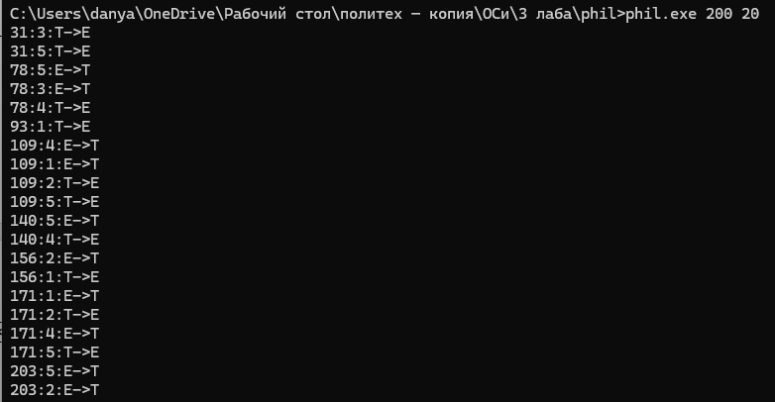
 | 50 | 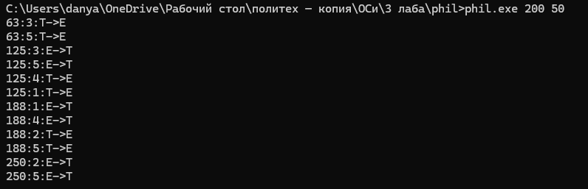
 | 150 | 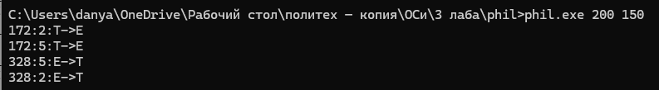
400 | 25 | 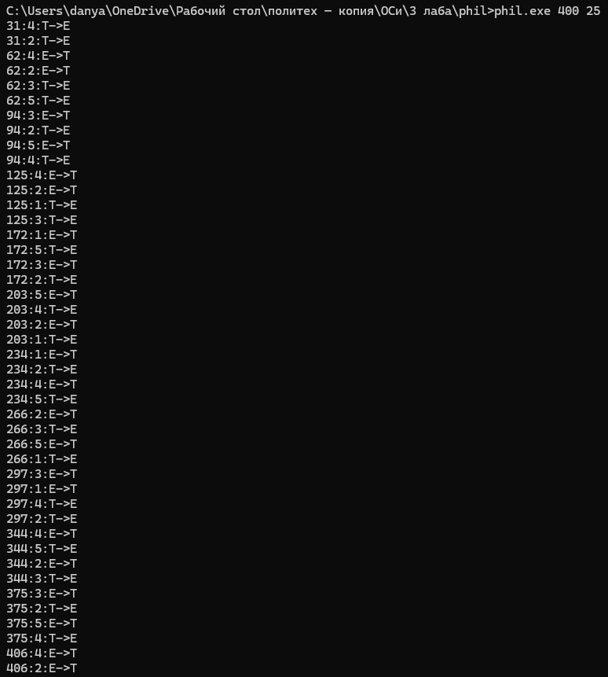
 | 50 | 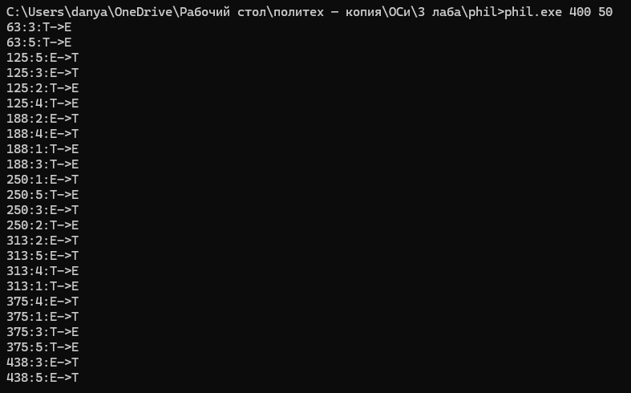
 | 100 | 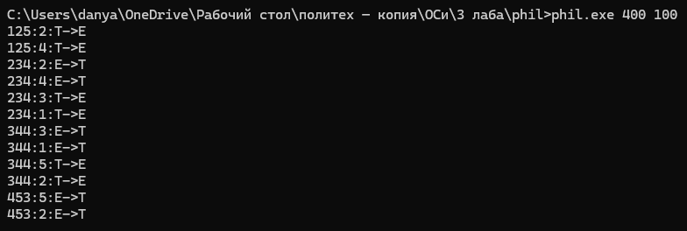
1000 | 150 | 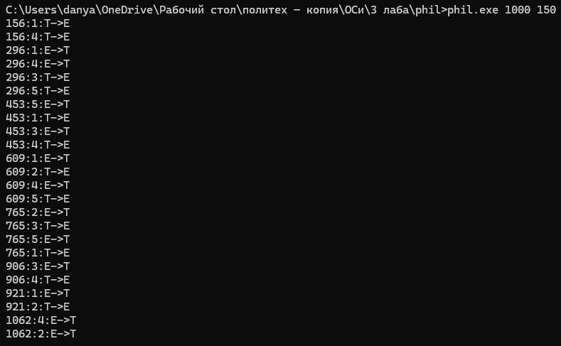
 | 300 | 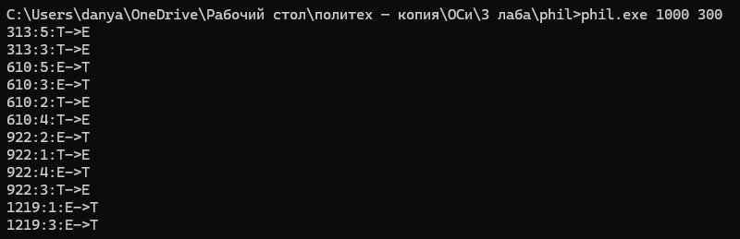
 | 501 | 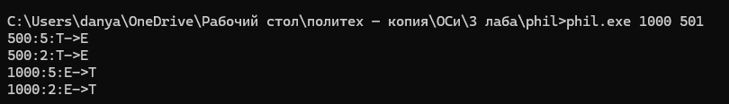
2000 | 300 | 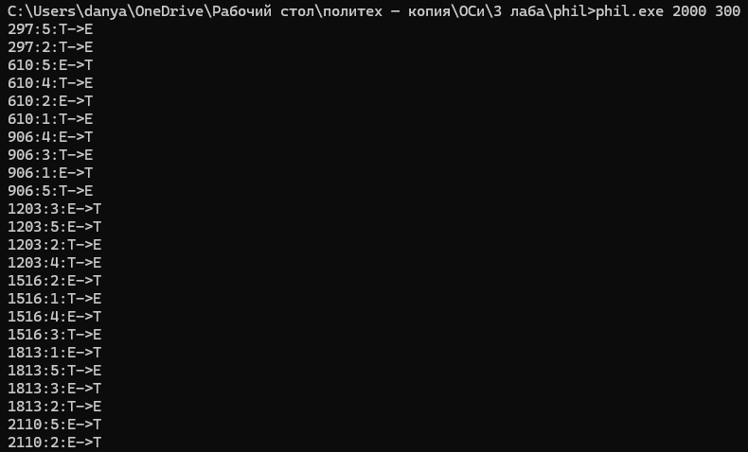
 | 500 | 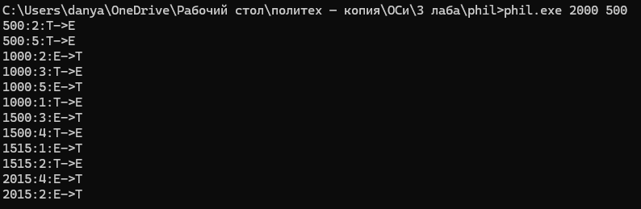
 | 730 | 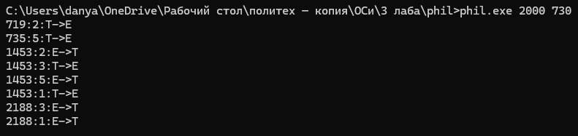
4000 | 100 | 94:1:T->E  94:4:T->E  203:1:E->T  203:4:E->T  203:5:T->E  219:3:T->E  312:5:E->T  312:3:E->T  312:2:T->E  312:4:T->E  422:2:E->T  469:4:E->T  469:1:T->E  484:3:T->E  578:1:E->T  578:5:T->E  578:3:E->T  578:2:T->E  687:5:E->T  687:4:T->E  687:2:E->T  687:1:T->E  797:4:E->T  797:3:T->E  797:1:E->T  797:5:T->E  890:3:E->T  890:5:E->T  890:2:T->E  890:4:T->E  1000:2:E->T  1000:4:E->T  1000:1:T->E  1000:3:T->E  1094:3:E->T  1094:4:T->E  1094:1:E->T  1094:2:T->E  1203:4:E->T  1203:5:T->E  1203:2:E->T  1203:3:T->E  1312:5:E->T  1312:1:T->E  1312:3:E->T  1312:4:T->E  1406:1:E->T  1406:2:T->E  1406:4:E->T  1406:5:T->E  1515:2:E->T  1515:3:T->E  1515:5:E->T  1515:1:T->E  1609:3:E->T  1609:4:T->E  1609:1:E->T  1609:2:T->E  1719:4:E->T  1719:5:T->E  1719:2:E->T  1719:3:T->E  1812:5:E->T  1812:1:T->E  1812:3:E->T  1812:4:T->E  1922:1:E->T  1922:2:T->E  1922:4:E->T  1922:5:T->E  2015:5:E->T  2031:2:E->T  2031:3:T->E  2031:1:T->E  2125:1:E->T  2125:5:T->E  2125:3:E->T  2125:2:T->E  2234:5:E->T  2234:4:T->E  2234:2:E->T  2234:1:T->E  2328:4:E->T  2328:3:T->E  2328:1:E->T  2328:5:T->E  2437:5:E->T  2437:3:E->T  2437:2:T->E  2437:4:T->E  2531:2:E->T  2531:4:E->T  2531:1:T->E  2531:3:T->E  2640:1:E->T  2640:3:E->T  2640:5:T->E  2640:2:T->E  2750:2:E->T  2781:3:T->E  2781:5:E->T  2781:1:T->E  2875:3:E->T  2875:4:T->E  2875:1:E->T  2875:2:T->E  2984:4:E->T  2984:5:T->E  2984:2:E->T  2984:3:T->E  3078:5:E->T  3078:1:T->E  3078:3:E->T  3094:4:T->E  3187:1:E->T  3187:4:E->T  3187:2:T->E  3187:5:T->E  3297:2:E->T  3297:3:T->E  3297:5:E->T  3297:1:T->E  3390:3:E->T  3390:4:T->E  3390:1:E->T  3390:2:T->E  3500:2:E->T  3500:4:E->T  3500:5:T->E  3500:3:T->E  3609:5:E->T  3609:1:T->E  3609:3:E->T  3609:4:T->E  3703:1:E->T  3703:2:T->E  3703:4:E->T  3703:5:T->E  3812:2:E->T  3812:3:T->E  3812:5:E->T  3812:1:T->E  3906:3:E->T  3906:1:E->T  3906:4:T->E  3922:2:T->E  4015:4:E->T  4015:2:E->T
 | 525 | 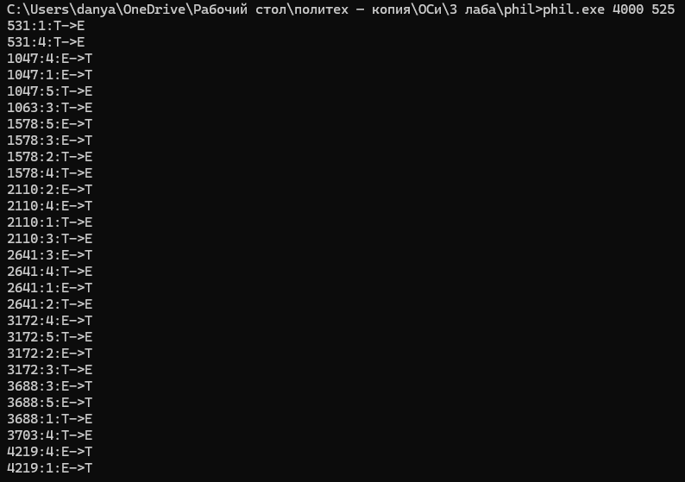
 | 1000 | 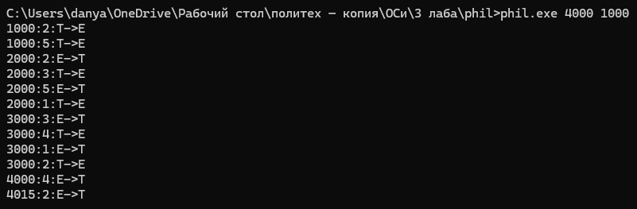
20000 | 1000 | 1000:1:T->E  1000:4:T->E  2000:1:E->T  2000:2:T->E  2000:4:E->T  2000:5:T->E  3000:2:E->T  3000:3:T->E  3000:5:E->T  3000:1:T->E  4000:3:E->T  4000:1:E->T  4000:4:T->E  4000:2:T->E  5000:4:E->T  5000:2:E->T  5016:5:T->E  5016:3:T->E  6016:5:E->T  6016:1:T->E  6016:3:E->T  6016:4:T->E  7016:1:E->T  7016:2:T->E  7016:4:E->T  7016:5:T->E  8016:2:E->T  8031:5:E->T  8031:3:T->E  8031:1:T->E  9031:1:E->T  9062:3:E->T  9109:4:T->E  9141:2:T->E  10156:4:E->T  10156:2:E->T  10156:5:T->E  10156:3:T->E  11172:5:E->T  11172:3:E->T  11172:1:T->E  11172:4:T->E  12172:1:E->T  12172:4:E->T  12172:2:T->E  12172:5:T->E  13172:2:E->T  13172:5:E->T  13172:3:T->E  13172:1:T->E  14172:3:E->T  14172:1:E->T  14172:4:T->E  14172:2:T->E  15187:2:E->T  15187:4:E->T  15187:5:T->E  15187:3:T->E  16187:5:E->T  16187:1:T->E  16187:3:E->T  16187:4:T->E  17187:1:E->T  17187:4:E->T  17187:2:T->E  17187:5:T->E  18187:2:E->T  18187:5:E->T  18187:3:T->E  18187:1:T->E  19187:3:E->T  19187:1:E->T  19187:4:T->E  19187:2:T->E  20203:4:E->T  20203:2:E->T
 | 3500 | 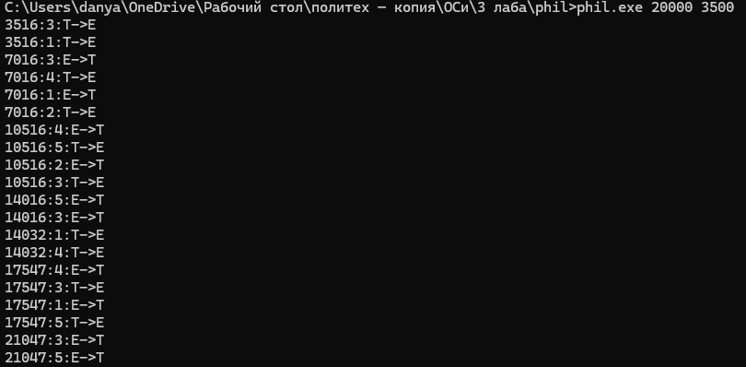
 | 19999 | 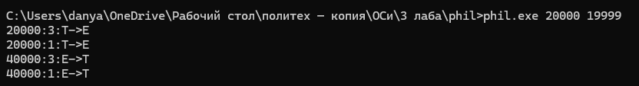

Выводы
В ходе выполнения лабораторной работы были изучены принципы разработки многопоточных программ, освоен программный интерфейс операционных систем для организации многопоточности, а также получены практические навыки организации взаимодействия потоков. На практике были применены механизмы синхронизации в различных ОС.

Приложения
Приложение 1. Листинг программы expr.cpp
#include <windows.h>
#include <stdio.h>
#include <stdlib.h>

int threads_cnt;
int n;
long long s;
long long a1;

// данные левой половины
int n_left;
long long *left_arr;
long long *left_double;
long long left_base_sum = 0;
unsigned long long left_count;
long long *left_sums; // массив всех возможных сумм левой половины

// данные правой половины
int n_right;
long long *right_arr;
long long *right_double;
long long right_base_sum = 0;

// общие переменные
unsigned long long total_tasks;
volatile unsigned long long current_task = 0;
volatile unsigned long long solutions_count = 0;

HANDLE mutex;
HANDLE start_event;

// для встроенной qsort
int compare_ll(const void* a, const void* b)
{
long long arg1 = *(const long long*)a;
long long arg2 = *(const long long*)b;
if (arg1 < arg2) return -1;
if (arg1 > arg2) return 1;
return 0;
}

// обычный бинарный поиск
unsigned long long lower_bound(long long* arr, unsigned long long size, long long val)
{
unsigned long long left = 0, right = size;
while (left < right) {
unsigned long long mid = left + (right - left) / 2;
if (arr[mid] < val) left = mid + 1;
else right = mid;
}
return left;
}

// бинарный поиск но первое число, которое СТРОГО БОЛЬШЕ искомого
unsigned long long upper_bound(long long* arr, unsigned long long size, long long val)
{
unsigned long long left = 0, right = size;
while (left < right) {
unsigned long long mid = left + (right - left) / 2;
if (arr[mid] <= val) left = mid + 1;
else right = mid;
}
return left;
}

DWORD WINAPI thread_entry(void* param)
{
unsigned long long local_sols = 0;
unsigned long long chunk = 10000;

if (total_tasks < chunk * threads_cnt) {
chunk = total_tasks / threads_cnt;
if (chunk == 0) chunk = 1;
}

WaitForSingleObject(start_event, INFINITE);

while (1)
{
unsigned long long start, end;

// захватываем кусок задач из правой половины
WaitForSingleObject(mutex, INFINITE);
if (current_task >= total_tasks) {
ReleaseMutex(mutex);
break;
}
start = current_task;
end = start + chunk;
if (end > total_tasks) end = total_tasks;
current_task = end;
ReleaseMutex(mutex);

for (unsigned long long mask = start; mask < end; mask++)
{
long long right_sum = right_base_sum;
unsigned long long t = mask;
int i = 0;

while (t > 0) {
if (t & 1) right_sum -= right_double[i];
t >>= 1;
i++;
}

// итоговая формула это a1 + leftS + rightS = S, значит ищем LeftS = S - a1 - RightS
long long target = s - a1 - right_sum;

unsigned long long first = lower_bound(left_sums, left_count, target);

// теперь так как массив левых сумм отсортирован, то мы просто ищем первый индекс числа которое больше найденного target
if (first < left_count && left_sums[first] == target) {
unsigned long long last = upper_bound(left_sums, left_count, target);
local_sols += (last - first);
}
}
}

if (local_sols > 0) {
WaitForSingleObject(mutex, INFINITE);
solutions_count += local_sols;
ReleaseMutex(mutex);
}

return 0;
}

int main()
{
FILE* in = fopen("input.txt", "r");
fscanf(in, "%d", &threads_cnt);
fscanf(in, "%d", &n);
// а1 отдельно потому что оно всегда без знака
fscanf(in, "%lld", &a1);

n_left = (n - 1) / 2;
n_right = (n - 1) - n_left;

left_arr = (long long*)malloc(n_left * sizeof(long long));
left_double = (long long*)malloc(n_left * sizeof(long long));
for (int i = 0; i < n_left; i++) {
fscanf(in, "%lld", &left_arr[i]);
left_base_sum += left_arr[i];
left_double[i] = left_arr[i] * 2;
}

right_arr = (long long*)malloc(n_right * sizeof(long long));
right_double = (long long*)malloc(n_right * sizeof(long long));
for (int i = 0; i < n_right; i++) {
fscanf(in, "%lld", &right_arr[i]);
right_base_sum += right_arr[i];
right_double[i] = right_arr[i] * 2;
}

fscanf(in, "%lld", &s);
fclose(in);

left_count = 1 << n_left;
left_sums = (long long*)malloc(left_count * sizeof(long long));
total_tasks = 1 << n_right;

start_event = CreateEvent(NULL, TRUE, FALSE, NULL);
mutex = CreateMutex(NULL, FALSE, NULL);

HANDLE* threads = (HANDLE*)malloc(threads_cnt * sizeof(HANDLE));
for (int i = 0; i < threads_cnt; i++) {
threads[i] = CreateThread(0, 0, thread_entry, 0, 0, 0);
}

// начало замера времени
DWORD t_start = GetTickCount();

// строим массив левых сумм
for (unsigned long long mask = 0; mask < left_count; mask++) {
long long current_left = left_base_sum;
unsigned long long t = mask;
int i = 0;
while (t > 0) {
if (t & 1) current_left -= left_double[i];
t >>= 1;
i++;
}
left_sums[mask] = current_left;
}

// сортируем массив левых сумм для бинарного поиска
qsort(left_sums, left_count, sizeof(long long), compare_ll);

SetEvent(start_event);

for (int i = 0; i < threads_cnt; i++) {
WaitForSingleObject(threads[i], INFINITE);
}
// конец замера времени
DWORD t_end = GetTickCount();

FILE* out = fopen("output.txt", "w");
fprintf(out, "%d\n%d\n%llu\n", threads_cnt, n, solutions_count);
fclose(out);

FILE* time_out = fopen("time.txt", "w");
fprintf(time_out, "%lu\n", t_end - t_start);
fclose(time_out);

for (int i = 0; i < threads_cnt; i++) {
CloseHandle(threads[i]);
}
CloseHandle(mutex);
CloseHandle(start_event);

free(threads);
free(left_arr); free(left_double); free(left_sums);
free(right_arr); free(right_double);

return 0;
}

Приложение 2. Листинг программы qsort.cpp
/* чтоб тестить:
2) в wsl:
g++ qsort.cpp -o qsort -D_REENTRANT -lpthread
3) запустить
./qsort
4) можно вывести через cat output.txt
*/

#include <stdio.h>
#include <stdlib.h>
#include <pthread.h>
#include <semaphore.h>
#include <time.h>

#define SEQ_THRESHOLD 1000 // потоку выгоднее сортировать самому массив меньше 1000 элементов, чем создавать новые потоки, так что это порог, при котором лучше не создавать новые потоки

// границы подмассива для сортировки
typedef struct {
int left;
int right;
} Task;

int threads_cnt;
int n;
int *a;

// очередь задач
Task *queue;
int queue_capacity;
int head = 0;
int tail = 0;
int queue_count = 0;

sem_t sem_tasks; // семафоро том сколько задач сейчас в очереди
sem_t sem_queue_lock; // семафор об эксклюзивном доступе к очереди

int working_threads = 0;
int shutdown_flag = 0;

void seq_qsort(int left, int right)
{
if (left >= right) return;

int i = left;
int j = right;
int pivot = a[left + (right - left) / 2];

while (i <= j) {
while (a[i] < pivot) i++;
while (a[j] > pivot) j--;
if (i <= j) {
int temp = a[i];
a[i] = a[j];
a[j] = temp;
i++;
j--;
}
}

if (left < j) seq_qsort(left, j);
if (i < right) seq_qsort(i, right);
}

void push_task(int left, int right)
{
queue[tail].left = left;
queue[tail].right = right;
tail = (tail + 1) % queue_capacity;
queue_count++;
}

Task pop_task()
{
Task t = queue[head];
head = (head + 1) % queue_capacity;
queue_count--;
return t;
}
\
void* thread_entry(void* arg)
{
while (1)
{
// спим пока нет задач
sem_wait(&sem_tasks);

sem_wait(&sem_queue_lock); // захватываем очередь

if (shutdown_flag) {
sem_post(&sem_queue_lock);
break;
}

Task task = pop_task();
working_threads++;

sem_post(&sem_queue_lock); // освобождаем очередь

if (task.right - task.left <= SEQ_THRESHOLD) {
seq_qsort(task.left, task.right);
}
else {
int i = task.left;
int j = task.right;
int pivot = a[task.left + (task.right - task.left) / 2];

while (i <= j) {
while (a[i] < pivot) i++;
while (a[j] > pivot) j--;
if (i <= j) {
int temp = a[i];
a[i] = a[j];
a[j] = temp;
i++;
j--;
}
}

// добавление новых задач
sem_wait(&sem_queue_lock);

if (task.left < j) {
push_task(task.left, j);
sem_post(&sem_tasks);
}
if (i < task.right) {
push_task(i, task.right);
sem_post(&sem_tasks);
}

sem_post(&sem_queue_lock);
}

// захватываем чтоб проверить завершение
sem_wait(&sem_queue_lock);
working_threads--;

if (queue_count == 0 && working_threads == 0) {
shutdown_flag = 1;
for (int k = 0; k < threads_cnt; k++) { // будим все спящие потоки чтобы заверишилсь
sem_post(&sem_tasks);
}
}
sem_post(&sem_queue_lock);
}

return NULL;
}

unsigned long get_ms(struct timespec* tm)
{
return (unsigned long)(tm->tv_sec * 1000 + tm->tv_nsec / 1000000);
}

int main()
{
FILE* fin = fopen("input.txt", "r");
fscanf(fin, "%d", &threads_cnt);
fscanf(fin, "%d", &n);

a = (int*)malloc(n * sizeof(int));
for (int i = 0; i < n; i++) {
fscanf(fin, "%d", &a[i]);
}
fclose(fin);

queue_capacity = n + 1000;
queue = (Task*)malloc(queue_capacity * sizeof(Task));

sem_init(&sem_tasks, 0, 0); // семафор задач
sem_init(&sem_queue_lock, 0, 1); // семафор блокировки очереди

pthread_t* threads = (pthread_t*)malloc(threads_cnt * sizeof(pthread_t));
for (int i = 0; i < threads_cnt; i++) {
pthread_create(&threads[i], NULL, thread_entry, NULL);
}

struct timespec tm_start, tm_end;
clock_gettime(CLOCK_REALTIME, &tm_start);

sem_wait(&sem_queue_lock); // захватываем очередь чтоб добавить первую и основную задачу
push_task(0, n - 1);
sem_post(&sem_tasks);
sem_post(&sem_queue_lock);

for (int i = 0; i < threads_cnt; i++) {
pthread_join(threads[i], NULL);
}

clock_gettime(CLOCK_REALTIME, &tm_end);
unsigned long elapsed_time = get_ms(&tm_end) - get_ms(&tm_start);

FILE* fout = fopen("output.txt", "w");
fprintf(fout, "%d\n%d\n", threads_cnt, n);
for (int i = 0; i < n; i++) {
fprintf(fout, "%d ", a[i]);
}
fprintf(fout, "\n");
fclose(fout);

FILE* ftime = fopen("time.txt", "w");
fprintf(ftime, "%lu\n", elapsed_time);
fclose(ftime);

sem_destroy(&sem_tasks);
sem_destroy(&sem_queue_lock);
free(threads);
free(queue);
free(a);

return 0;
}

Приложение 3. Листинг программы msort.cpp
/* чтоб тестить:
2) в wsl:
g++ msort.cpp -o msort -D_REENTRANT -lpthread
3) запустить
./msort
4) можно вывести через cat output.txt
*/

#include <stdio.h>
#include <stdlib.h>
#include <pthread.h>
#include <time.h>

#define SEQ_THRESHOLD 1000

#define ACT_DIVIDE 0
#define ACT_MERGE 1

typedef struct MergeNode {
int left;
int right;
int mid;
int children_done; // cчетчик завершенных задач дочерними узлами (0, 1 или 2)
struct MergeNode* parent;
struct MergeNode* left_child;
struct MergeNode* right_child;
} MergeNode;

typedef struct {
MergeNode* node;
int action; // ACT_DIVIDE или ACT_MERGE
} QueueItem;

int threads_cnt;
int n;
int *a;
int *temp_a; // общий массив для слияния, чтобы не выделять его каждый раз

QueueItem *queue;
int queue_capacity;
int head = 0;
int tail = 0;
int queue_count = 0;

pthread_mutex_t queue_mutex;
pthread_cond_t queue_cv; // условная переменная для ожидания появления задач
pthread_cond_t done_cv; // условная переменная для ожидания окончания всей сортировки
int shutdown_flag = 0;

void merge(int left, int mid, int right) { // слияние двух отсортированных частей массива
int i = left, j = mid + 1, k = left;
while (i <= mid && j <= right) {
if (a[i] <= a[j]) temp_a[k++] = a[i++];
else temp_a[k++] = a[j++];
}
while (i <= mid) temp_a[k++] = a[i++];
while (j <= right) temp_a[k++] = a[j++];
for (i = left; i <= right; i++) a[i] = temp_a[i]; // копируем обратно в основной массив
}

void seq_merge_sort(int left, int right) { // полная функция сортировки
if (left >= right) return;
int mid = left + (right - left) / 2;
seq_merge_sort(left, mid);
seq_merge_sort(mid + 1, right);
merge(left, mid, right);
}

MergeNode* create_node(int left, int right, MergeNode* parent) { // функция для создания нового узла
MergeNode* node = (MergeNode*)malloc(sizeof(MergeNode));
node->left = left;
node->right = right;
node->mid = 0;
node->children_done = 0;
node->parent = parent;
node->left_child = NULL;
node->right_child = NULL;
return node;
}

void push_queue(MergeNode* node, int action) {
queue[tail].node = node;
queue[tail].action = action;
tail = (tail + 1) % queue_capacity;
queue_count++;
}

void trigger_parent(MergeNode* node) { // функция чтоб уведомить родителя о завершении задачи
if (node->parent == NULL) { // попали в корень => вся сортировка завершена
pthread_mutex_lock(&queue_mutex);
shutdown_flag = 1;
pthread_cond_broadcast(&queue_cv); // будим все потоки для выхода
pthread_cond_signal(&done_cv); // будим функцию main
pthread_mutex_unlock(&queue_mutex);
}
else { // а иначе уведомляем родителя, что одна из его задач завершилась
pthread_mutex_lock(&queue_mutex);
node->parent->children_done++;
int done = node->parent->children_done;

if (done == 2) {
// done = 2 => оба ребенка закончили и можно мерджить
push_queue(node->parent, ACT_MERGE);
pthread_cond_signal(&queue_cv);
}
pthread_mutex_unlock(&queue_mutex);
}
}

void* worker_thread(void* arg)
{
while (1)
{
pthread_mutex_lock(&queue_mutex);
while (queue_count == 0 && !shutdown_flag) {
pthread_cond_wait(&queue_cv, &queue_mutex);
}

if (shutdown_flag && queue_count == 0) {
pthread_mutex_unlock(&queue_mutex);
break;
}

QueueItem item = queue[head]; // извлекаем задачу из очереди
head = (head + 1) % queue_capacity;
queue_count--;
pthread_mutex_unlock(&queue_mutex);

MergeNode* node = item.node;

if (item.action == ACT_DIVIDE)
{
if (node->right - node->left <= SEQ_THRESHOLD) { // ровно как и в qsortе, если массив небольшой то можно и самому его отсортировать
seq_merge_sort(node->left, node->right);
trigger_parent(node);
}
else {
node->mid = node->left + (node->right - node->left) / 2;

MergeNode* l_child = create_node(node->left, node->mid, node);
MergeNode* r_child = create_node(node->mid + 1, node->right, node);
node->left_child = l_child;
node->right_child = r_child;

pthread_mutex_lock(&queue_mutex);
push_queue(l_child, ACT_DIVIDE);
push_queue(r_child, ACT_DIVIDE);
pthread_cond_broadcast(&queue_cv); // будим все потоки чтобы они могли взять новые задачи
pthread_mutex_unlock(&queue_mutex);
}
}
else if (item.action == ACT_MERGE)
{
merge(node->left, node->mid, node->right);

free(node->left_child);
free(node->right_child);

trigger_parent(node);
}
}
return NULL;
}

unsigned long get_ms(struct timespec* tm) {
return (unsigned long)(tm->tv_sec * 1000 + tm->tv_nsec / 1000000);
}

int main()
{
FILE* fin = fopen("input.txt", "r");
fscanf(fin, "%d", &threads_cnt);
fscanf(fin, "%d", &n);

a = (int*)malloc(n * sizeof(int));
temp_a = (int*)malloc(n * sizeof(int));

for (int i = 0; i < n; i++) {
fscanf(fin, "%d", &a[i]);
}
fclose(fin);

// размер очереди с запасом, чтоб не тратить время на malloc
queue_capacity = n / 10 + 10000;
queue = (QueueItem*)malloc(queue_capacity * sizeof(QueueItem));

pthread_mutex_init(&queue_mutex, NULL);
pthread_cond_init(&queue_cv, NULL);
pthread_cond_init(&done_cv, NULL);

pthread_t* threads = (pthread_t*)malloc(threads_cnt * sizeof(pthread_t));
for (int i = 0; i < threads_cnt; i++) {
pthread_create(&threads[i], NULL, worker_thread, NULL);
}

struct timespec tm_start, tm_end;
clock_gettime(CLOCK_REALTIME, &tm_start);

MergeNode* root = create_node(0, n - 1, NULL); // самый первый узел дерева

pthread_mutex_lock(&queue_mutex);
push_queue(root, ACT_DIVIDE);
pthread_cond_signal(&queue_cv);

while (!shutdown_flag) {
pthread_cond_wait(&done_cv, &queue_mutex);
}
pthread_mutex_unlock(&queue_mutex);

for (int i = 0; i < threads_cnt; i++) {
pthread_join(threads[i], NULL);
}

clock_gettime(CLOCK_REALTIME, &tm_end);
unsigned long elapsed_time = get_ms(&tm_end) - get_ms(&tm_start);

FILE* fout = fopen("output.txt", "w");
fprintf(fout, "%d\n%d\n", threads_cnt, n);
for (int i = 0; i < n; i++) {
fprintf(fout, "%d ", a[i]);
}
fprintf(fout, "\n");
fclose(fout);

FILE* ftime = fopen("time.txt", "w");
fprintf(ftime, "%lu\n", elapsed_time);
fclose(ftime);

free(root);
pthread_mutex_destroy(&queue_mutex);
pthread_cond_destroy(&queue_cv);
pthread_cond_destroy(&done_cv);
free(threads);
free(queue);
free(a);
free(temp_a);

return 0;
}

Приложение 4. Листинг программы phil.cpp
/*
запуск:
1) скомпилить в спец консоли через cl.exe или через g++
g++ phil.cpp -o phil.exe
2) запуск
phil.exe 5000(TOTAL) 500(PHIL)
*/

#include <windows.h>
#include <stdio.h>
#include <stdlib.h>

int total_time, phil_time;
DWORD start_time;

char states[5] = {'T', 'T', 'T', 'T', 'T'};

int queue[5];
int q_size = 0;

CRITICAL_SECTION cs;
HANDLE sem_manager;
HANDLE sem_philosophers[5];

volatile int is_running = 1;

DWORD WINAPI manager(void* param)
{
while (1)
{
WaitForSingleObject(sem_manager, INFINITE);

EnterCriticalSection(&cs);

if (!is_running) {
LeaveCriticalSection(&cs);
break;
}

for (int i = 0; i < q_size; i++) // смотрим что у нас происходит в очереди
{
int id = queue[i];
int left_neighbour = (id + 4) % 5;
int right_neighbour = (id + 1) % 5;

if (states[left_neighbour] != 'E' && states[right_neighbour] != 'E') // если соседи не едят то можно дать вилки
{
states[id] = 'E';
DWORD now = GetTickCount() - start_time;
printf("%lu:%d:T->E\n", now, id + 1);

for (int j = i; j < q_size - 1; j++) {
queue[j] = queue[j + 1];
}
q_size--;
i--;

ReleaseSemaphore(sem_philosophers[id], 1, 0); // говорим философу что он может есть
}
}
LeaveCriticalSection(&cs);
}
return 0;
}

DWORD WINAPI philosopher(void* param)
{
// получение индекса потока через param
int id = (char*)param - (char*)0;

while (1)
{
Sleep(phil_time); // размышляем

EnterCriticalSection(&cs);
if (!is_running) {
LeaveCriticalSection(&cs);
break;
}

queue[q_size] = id; // просим поесть
q_size++;

ReleaseSemaphore(sem_manager, 1, 0); // зовем управляющего
LeaveCriticalSection(&cs);

WaitForSingleObject(sem_philosophers[id], INFINITE);

EnterCriticalSection(&cs);
int must_eat = 0;
if (states[id] == 'E') {
must_eat = 1;
}
LeaveCriticalSection(&cs);

if (must_eat == 0) {
break;
}

Sleep(phil_time); // едим

EnterCriticalSection(&cs); // заканчиваем есть
DWORD now = GetTickCount() - start_time;
printf("%lu:%d:E->T\n", now, id + 1);
states[id] = 'T';

ReleaseSemaphore(sem_manager, 1, 0); // зовем управляющего чтоб сказать что поели
LeaveCriticalSection(&cs);
}
return 0;
}

int main(int argc, char* argv[])
{

if (argc != 3) {
printf("Usage: phil TOTAL PHIL\n");
return 1;
}

total_time = atoi(argv[1]);
phil_time = atoi(argv[2]);

InitializeCriticalSection(&cs);

sem_manager = CreateSemaphore(NULL, 0, 100, NULL);
for (int i = 0; i < 5; i++) {
sem_philosophers[i] = CreateSemaphore(NULL, 0, 1, NULL);
}

HANDLE threads[6];

start_time = GetTickCount();

threads[5] = CreateThread(0, 0, manager, 0, 0, 0);

for (int i = 0; i < 5; i++) {
threads[i] = CreateThread(0, 0, philosopher, (void*)((char*)0 + i), 0, 0);
}

Sleep(total_time); // главный поток не используется так что его усыпляем

EnterCriticalSection(&cs);
is_running = 0;
LeaveCriticalSection(&cs);

ReleaseSemaphore(sem_manager, 1, 0); // будим управляющего чтоб он завершил

for (int i = 0; i < 5; i++) {
ReleaseSemaphore(sem_philosophers[i], 1, 0);
}

WaitForMultipleObjects(6, threads, TRUE, INFINITE); // ждем завершения всех потоков

DeleteCriticalSection(&cs);
CloseHandle(sem_manager);
for (int i = 0; i < 5; i++) {
CloseHandle(sem_philosophers[i]);
CloseHandle(threads[i]);
}
CloseHandle(threads[5]);

return 0;
}

